**Potsdam! Erst in der Liga, dann im Pokal**

(VCW / Wiesbaden / 10.11.2023) Nach Siegen im DVV-Pokal bei Schwarz-Weiß Erfurt und im CEV Challenge Cup bei Bevo Rekkenshop Roesalare in Belgien muss der VC Wiesbaden erneut auswärts antreten: Am 11. November (Samstag, 19:00 Uhr) steht die Partie beim SC Potsdam auf der Agenda, einem der „großen Vier“ im Kampf um die Tabellenspitze der 1. Volleyball Bundesliga Frauen. Am 22. November treffen beide Teams dann in der Runde der letzten Acht im DVV-Pokal erneut aufeinander. Die „Losfee“ hat den Potsdamerinnen wieder ein Heimspiel beschert (MBS Arena, 19:00 Uhr).

**Zum SC Potsdam**

Der Club aus Brandenburg liegt derzeit mit neun Punkten auf dem dritten Rang der Tabelle. Der Saisonauftakt mit 3:0 beim Dresdner SC war in dieser Deutlichkeit nicht unbedingt zu erwarten, die klaren Siege gegen Aachen und Neuwied hingegen schon. Dem geografisch nächstgelegenen Liga-Nachbarn SSC Palmberg Schwerin musste sich die Mannschaft des neuen Cheftrainers **Riccardo Boieri** hingegen mit 0:3 beugen. Der Italiener hatte im Sommer die Nachfolge von **Guillermo Naranjo Hernández** angetreten, der nach fünf Jahren SCP nun Galatasaray Istanbul verantwortlich betreut.

Die Finnin **Suvi Katrina Kokkonen** (Außenangriff) ist als achte Bestgerankte ihres Team als Top-Scorerin (alle Spielelemente). Wiesbadens Diagonale **Izabella Rapacz** liegt hierbei auf dem vierten Platz. In Sachen Aufschlag machte bisher die 1,91 Meter große **Anastasia Cekulaev** von sich reden (Platz fünf im Liga-Ranking). Die gebürtige Wiesbadenerin spielte bis 2007 beim VCW und wechselte dann ins Sportinternat zum VCO Berlin. Für Potsdam läuft die 20-Jährige seit 2021 auf. Zu einem Wiedersehen kommt es auch mit Libera **Justine Wong-Orantes** (USA). Die Olympiasiegerin von Tokio 2020 kratzte von 2020 bis 2021 für Wiesbaden die Bälle vom Hallenboden. Über Béziers Volley (Frankreich) führte ihr Weg dann im September 2023 nach Potsdam.

Der SCP ist zum zweiten Mal in Folge in der Volleyball Champions League vertreten. Am 7. November sind die Brandenburgerinnen mit einem 3:0-Erfolg bei Grot Budowlani Lódz (Polen) in die Gruppenphase gestartet. Die Starting Six am vergangenen Dienstag: Suvi Kokkonen (Außenangriff), Tara Taubner (Diagonal), Veronika Djokic (Mittelblock), Anastasia Cekulaev (Mittelblock), Kristina Guncheva (Zuspiel), Rodica Buterez (Außenangriff) und Justine Wong-Orantes (Libera).

**STATEMENTS**

**Benedikt Frank:** „Das wird hart! Potsdam ist trotz des großen Kaderumbruchs sehr gut aufgestellt und auch eingespielt. Und das Team wirkt trotz der nicht-sportlichen Nebengeräusche sehr gefestigt, was auf eine stabile Führung hindeutet. Was uns betrifft: Wir haben uns auch schon bei anderen Großen reingebissen und auch am Samstag werden wir alles reinlegen. Natürlich spielt unsere körperliche Verfassung eine große Rolle, nichtsdestotrotz glaube ich an einen guten Auftritt von unserem Team.“

**Nina Herelová (Mittelblock):** „Es wird nicht einfach für uns. Wir haben in den vergangenen Wochen mehrfach fünf Sätze gespielt, lange Busreisen gemacht und spielen jetzt das dritte Mal innerhalb einer Woche auswärts. Donnerstagmorgen sind wir gegen 5:30 Uhr aus Roeselare zurückgekommen und Freitag geht es schon wieder nach Brandenburg. Man muss versuchen, im Bus möglichst viel zu schlafen. Aber wir sind Profis, wir schaffen das. Wir denken von Spiel zu Spiel. Der Trainingsplan ist an den harten Spielrhythmus und an die individuellen Erfordernisse unserer Spielerinnen angepasst. Potsdam ist auch diese Saison wieder stark und in allen Elementen gut besetzt. Mit dem polnischen Meisterschaftsdritten haben sie zuletzt eine sehr gute Mannschaft geschlagen. Ich erwarte am Samstag ein taffes Match.“

**NÄCHSTE TERMINE**

**1. Volleyball Bundesliga**

11. November 2023 (Samstag, 19:00 Uhr): SC Potsdam – VCW  
*(Potsdam, MBS Arena)*

18. November 2023 (Samstag, 19:00 Uhr): VCW – VC Neuwied 77  
*(Wiesbaden, Sporthalle am Platz der Deutschen Einheit)*

**CEV Volleyball Challenge Cup**(1/16 Finale, Rückspiel)  
15. November 2023 (Mittwoch, 19:30 Uhr): VCW – Bevo Rekkenshop Roeselare   
*(Wiesbaden, Sporthalle am Platz der Deutschen Einheit)*  
*Stream live und on-Demand:*[*www.sportdeutschland.tv*](http://www.sportdeutschland.tv) *(kostenfrei)*

**DVV-Pokal** (Viertelfinale)22. November 2023 (Mittwoch, 19:00 Uhr): SC Potsdam – VCW  
*(Potsdam, MBS Arena)*

**Tickets:** [www.vc-wiesbaden.de/tickets](https://www.vc-wiesbaden.de/tickets)

Die Spiele (Liga und DVV-Pokal) werden live und on demand auf der Streaming-Plattform Sport1 extra und auf DYN übertragen.

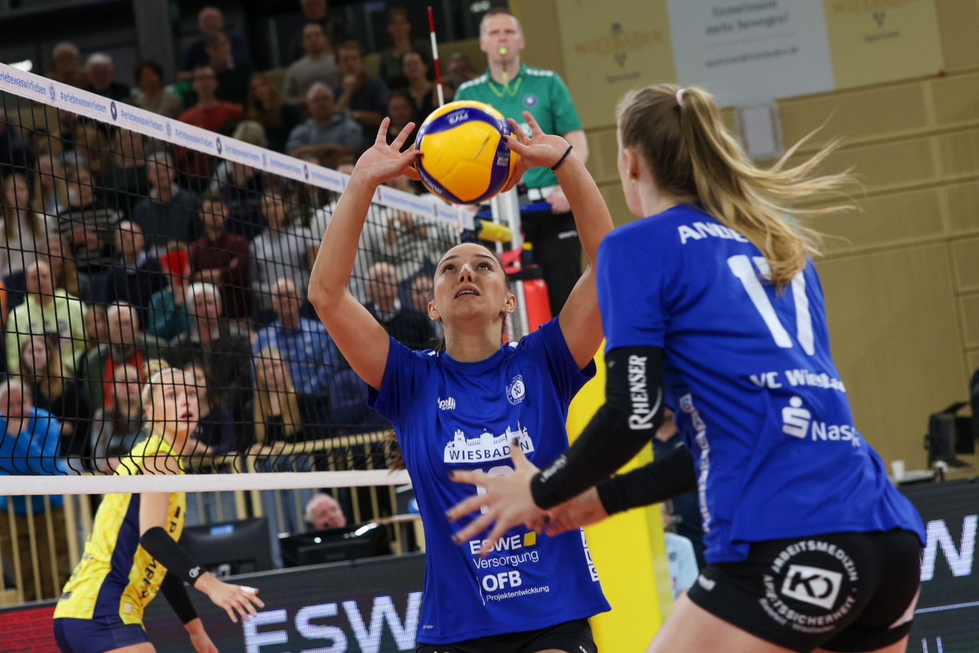 *Potsdam! Erst in der Liga, dann im Pokal*  
Foto: Detlef Gottwald | www.detlef-gottwald.de

**Über den VC Wiesbaden**

Der 1. Volleyball-Club Wiesbaden e.V. wurde 1977 gegründet und ist spezialisiert auf Frauen- und Mädchenvolleyball. Die professionelle Damen-Mannschaft ist seit 2004 ohne Unterbrechung in der   
1. Volleyball-Bundesliga vertreten und spielt ihre Heimspiele in der Sporthalle am Platz der Deutschen Einheit, im Herzen der hessischen Landeshauptstadt. Die bislang größten sportlichen Erfolge des VC Wiesbaden sind der Einzug in das DVV-Pokalfinale in der Saison 2012/2013 und 2017/2018 sowie die Deutsche Vizemeisterschaft in der Saison 2009/2010. Auch die erfolgreiche Nachwuchsarbeit ist Teil des VCW. Aktuell bestehen über 30 Nachwuchs-Teams, die in den vergangenen Jahren zahlreiche Titel bei überregionalen Volleyball-Meisterschaften sowie im Beachvolleyball erkämpften. Als Auszeichnung dafür erhielt der VC Wiesbaden im Jahr 2016 das „Grüne Band“ des Deutschen Olympischen Sportbundes (DOSB). Der VC Wiesbaden ist Lizenzgeber der unabhängigen VC Wiesbaden Spielbetriebs GmbH, die die Erstliga-Mannschaft stellt. Der Verein ist zudem Mitglied der Volleyball Bundesliga ([www.volleyball-bundesliga.de](http://www.volleyball-bundesliga.de/)) sowie des Hessischen Volleyballverbands (www.hessen-volley.de). Das Erstliga-Team wird präsentiert von den Platin-Lilienpartnern ESWE Versorgung (www.eswe.com) und OFB Projektentwicklung ([www.ofb.de](http://www.ofb.de)).

*Text- und Bildmaterial stehen honorarfrei zur Verfügung – beim Bild gilt Honorarfreiheit ausschließlich bei Nennung des Fotografen. Weitere Pressemitteilungen und Informationen unter: www.vc-wiesbaden.de*